本试卷分为第Ⅰ卷（选择题）和第Ⅱ卷（非选择题）两部分，全卷满分300分。
1. 答题前，考生务必将自己的准考证号、姓名填写在答题卡上。
2．必须在题号所指示的答题卡上的区域作答，超出答题区域书写的答案无效，在试题卷上答题无效。
3. 考试结束，监考员将答题卡收回。
可能用到的相对原子质量：H—1 O—16 N—14 Fe— 56 Mg—24
第Ⅰ卷（选择题 共126分）
一、选择题：（本大题共13小题，每小题6分。在每小题给出的四个选项中，只有一项是符合题目要求的。）
1．当人处于炎热环境时会引起 （ ）
A．甲状腺激素分泌量增加 B．下丘脑体温调节中枢兴奋
C．冷觉感受器兴奋 D．温觉感受器抑制

2.某人因花粉过敏导致哮喘，下列叙述不合理的是： （ ）
A．有遗传倾向，不属于自身免疫病 B．效应T细胞不参与该过敏反应过程
C．初次接触花粉时浆细胞释放组织胺 D．一般对气管等呼吸器官不造成严重损伤

3．关于兴奋在神经元与神经元之间进行传递的叙述，错误的是 （ ）
A．兴奋在神经元之间通过突触传递
B．两个神经元之间的兴奋传递依靠一种化学物质——神经递质来传递
C．兴奋只能从一个神经元轴突与另一个神经元轴突之间相互传递
D．兴奋可以从一个神经元的轴突传递给另一个神经元的细胞体或树突

4．下列属于人体内环境的组成成分是 （ ）
①血浆、组织液和淋巴 ②血红蛋白、O2和葡萄糖 ③葡萄糖、CO2和胰岛素 ④激素、递质小泡和氨基酸
A．①③ B．③④ C.①② D.②④

5.对草→昆虫→食虫鸟→猫头鹰这条食物链的叙述中，正确的是 （ ）
A．有四个营养级，有两个次级消费者 B．有三个营养级，一个生产者
C．食虫鸟是第三营养级，次级消费者 D．有三个营养级，三个消费者

6如图所示,表示人运动前后血液中乳酸浓度的变化曲线,请分析一下BC段变化的原因（ ）
A.乳酸与NaH2PO4反应生成H3PO4 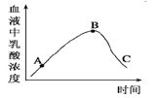
B.乳酸与血液中的O2发生氧化反应
C.乳酸与Na2CO3反应掉了
D.乳酸与NaHCO3反应生成CO2
7．N_{A}代表阿伏加德罗常数，下列说法正确的是 （ ）
A．标准状况下，22.4LSO₃中含有的氧原子数目为3N_{A}
B．常温常压下，46 g的NO₂和N₂O₄混合气体含有的原子数为3N_{A}

C． 18 g D₂O中含有的质子数目为10 N_{A}
D．1 L0.5mol／LNa₂CO₃溶液中含有的数目为0.5N_{A}
8．某元素的原子最外层只有一个电子，它与卤素结合时，所形成的化学键是 ( )
A．一定是离子键 B．一定是共价键
C．可能是离子键,也可能是共价键 D．以上说法都不正确
9．下列离子方程式书写正确的是（ ）
A．过量的SO₂通入NaOH溶液中：SO₂+2OH—→SO₃^{2—}+H₂O
B．氯化铝溶液中加入过量氨水 Al³⁺ ＋ 4NH₃•H₂O → AlO₂⁻ ＋ 4NH₄⁺ ＋2H₂O
C．苯酚钠溶液中通入少量CO₂气体：
D．NaHCO₃溶液中加入过量的Ba(OH)₂溶液：2HCO₃—+Ba²⁺+2OH—→BaCO₃↓+2H₂O+CO₃^{2—}
10．下列热化学方程式书写正确的是（△H的绝对值均正确） （ ）
A. C₂H₅OH（l）+3O₂（g）=2CO₂（g）+3H₂O（g）；△H=-1367.0 kJ/mol（燃烧热）
B. NaOH（aq）+HCl（aq）=NaCl（aq）+H₂O（l）；△H=+57.3kJ/mol（ 中和热）
C. S（s）+O₂（g）=SO₂（g）；△H=-296.8kJ/mol（反应热）
D. 2NO₂=O₂+2NO；△H=+116.2kJ/mol（反应热）
11. 在某无色透明酸性溶液中，能共存的离子组是 ( )
A.NH₄⁺ 、NO₃⁻ 、Al³⁺ 、 Cl⁻ B.Na⁺ 、AlO₂⁻ 、K⁺ 、 NO₃⁻
C.MnO₄⁻ 、K⁺ 、SO₄²⁻ 、Na⁺ D.K⁺ 、SO₄²⁻ 、HCO₃⁻ 、Na⁺
12. 钢铁在潮湿的空气中会被腐蚀，发生的原电池反应为：2Fe＋2H₂O＋O₂ 2Fe^{2＋}＋4OH－。以下说法正确的是（ ）
A．负极发生的反应为：Fe－2e－ Fe^{2＋} B．正极发生的反应为：2H₂O＋O₂＋2e－ 4OH－
C．原电池是将电能转变为化学能的装置 D．钢柱在水下部分比在空气与水交界处更容易腐蚀
13.能鉴别MgCl₂ FeCl₃ NH₄Cl CuCl₂ AlCl₃ NaCl六种溶液的试剂为 （ ）
A．HCl B．H₂O C．AgNO₃ D．NaOH

二、选择题：本题共8小题，每小题6分，在每小题给出的四个选项中，有的只有一个选项正确，有的有多个选项正确，全部选对的得6分，选对但不全的得3分，有选错的得0分。
14、如图1所示，重50 N物体，在水平路面上向左运动，它与路面间的动摩擦因数为0.2，同时受到水平向右F=10 N的拉力作用，则它所受摩擦力的大小和方向应是 （ ）
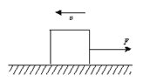
图1
A.10 N，向左 B. 0 N C. 10 N，向右 D.20 N，向右
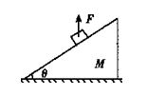
15．如图2所示，在粗糙水平面上放一质量为M的斜面，质量为m 的木块在竖直向上力F作用下，沿斜面匀速下滑，此过程中斜面保持静止，则地面对斜面 （ ）
A．无摩擦力 B．有水平向左的摩擦力
C．支持力为（M+m）g D．支持力小于（M+m）g

图2
16．如图3所示，质量为m的质点静止地放在半径为R的半球体上，质点与半球体间的动摩擦
因数为μ，质点与球心的连线与水平地面的夹角为θ，则下列说法正确的是 （ ）
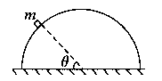
A．地面对半球体的摩擦力方向水平向左
B．质点对半球体的压力大小为mgcosθ
C．质点所受摩擦力大小为μmgsinθ
D．质点所受摩擦力大小为mgcosθ
图3

17．有一列火车正在做匀加速直线运动.从某时刻开始计时，第1分钟内，发现火车前进了180m. 第6分钟内发现火车前进了360m.则火车的加速度为 （ ）
A．0.01m/s² B．0.05m/s² C．36m/s² D．180m/s²
18、.某物体沿直线运动的v-t图象如图4所示，由图可以看出物体 （ ）
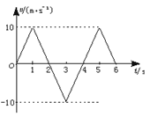
图4
A、沿直线向一个方向运动 B、沿直线做往复运动
C、加速度大小不变 D、做匀变速直线运动
19.如图5所示，位于斜面上的物块M在沿斜面向上的力F作用下，处于静止状态，关于斜面作用于物块的静摩擦力，下列说法错误的是 （ ）
A.方向一定沿斜面向上 B.方向可能沿斜面向下C.大小不可能等于零 D.大小可能等于F
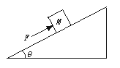
图5
20如图6所示，重物G用OA和OB两段等长的绳子悬挂在半圆弧的架子上，B点固定不动，A端由顶点C沿圆弧向D移动，在此过程中，OA、OB两绳子上的拉力将 （ ）
A. OB由大变小 B. OB由小变大 C. OA先减小后增大 D. OA先增大后减小
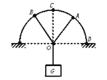
图6
21、利用打点计时器测定物体的匀变速直线运动的加速度时，在纸带上打出一系列点，如图所示，设各相邻计数点之间距离分别为s₁、s₂、s₃、s₄，相邻计数点的时间间隔为T，则下列关系中正确的是（ ）

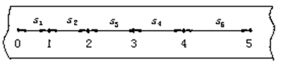

A． B．
C．与计数点2对应的速度为 D．
第II卷
三、非选择题：
22.实验题
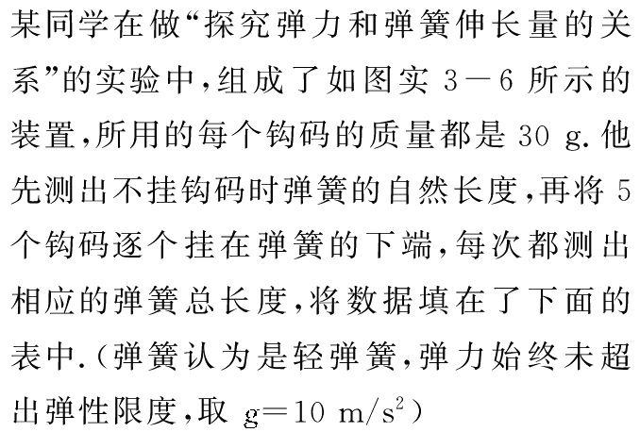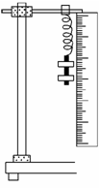图3—6
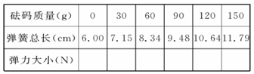
（1）（4分）试根据这些实验数据在给定的坐标纸上作出弹簧所受弹力跟弹簧总长之间的函数关系的图线
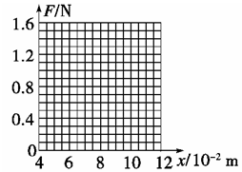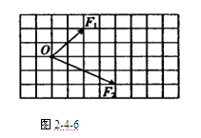
(4)（4分）在验证力的平行四边形定则实验中，某同学在坐标纸上画出了如图2-4-6所示的两个已知力F₁和F₂，图中小正方形的边长表示2N ，两力的合力用F 表示，F₁、F₂与F的夹角分别为θ₁和θ₂，则（ ）
A.F₁=4 N B. F = 12 N
C.θ₁=45° D.θ₁＜θ₂
23．（16分）A、B两辆汽车在笔直的公路上同向行驶．当B车在A车前84 m处时，B车速度为4 m/s，且正以2 m/s²的加速度做匀加速运动；经过一段时间后，B车加速度突然变为零．A车一直以20 m/s的速度做匀速运动，经过12 s后两车相遇．问B车加速行驶的时间是多少？

24．（16分）据报道，一儿童玩耍时不慎从45m高的阳台上无初速度掉下，在他刚掉下时恰被楼下一社区管理人员发现，该人员迅速由静止冲向儿童下落处的正下方楼底，准备接住儿童.已知管理人员到楼底的距离为18m，为确保能稳妥安全接住儿童，管理人员将尽力节约时间，但又必须保证接住儿童时没有水平方向的冲击.不计空气阻力，将儿童和管理人员都看作质点，设管理人员奔跑过程中只做匀速或匀变速运动，g取10m/s².
求：（1）管理人员至少用多大的平均速度跑到楼底？
（2）若管理人员在奔跑过程中做匀加速或匀减速运动的加速度大小相等，且最大速度不超过9m/s，求管理人员奔跑时加速度的大小需满足什么条件？

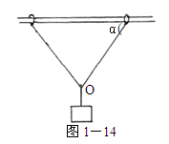
25. (18分)如图1－14所示，总长为L的轻绳两端各系一个重力为G的小圆环，两环都套在同一水平直杆上，在轻绳的中点O处挂一个重为2G的物体，已知圆环所受的最大静摩擦力等于压力的0.5倍，求两圆环在杆上静止时的最大距离x。

26．（15分）下表为元素周期表的一部分，请参照元素①～⑧在表中的位置，用化学用语回答下列问题：
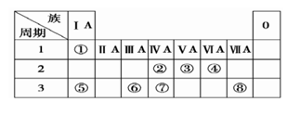
(1)④、⑤、⑥的原子半径由大到小的顺序是________。（写元素符号）
(2)②、③、⑦的最高价含氧酸的酸性由强到弱的顺序是___________________。（写化学式）
(3)①、④、⑤、⑧中的三种元素可形成既含离子键又含极性共价键的化合物，写出其中一种化合物的电子式：_______________________。
(4)由表中两种元素的原子按1∶1组成的常见液态化合物的稀溶液易被催化分解，可使用的催化剂为(填序号)________。
a．MnO₂ b．FeCl₃ c．Na₂SO₃ d．KMnO₄
(5)由表中元素形成的常见物质X、Y、Z、M、N可发生以下反应：
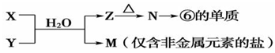
X溶液与Y溶液反应的离子方程式为_____________，
N―→⑥的单质的化学方程式为__________，
常温下，为使0.1 mol/L M溶液中由M电离的阴、阳离子浓度相等，应向溶液中加入一定量的Y溶液至________。
27.（15分）现有mg某气体，它由双原子分子构成，它的摩尔质量为Mg·mol⁻¹。若阿伏加德罗常数用N_{A}表示，则：
（1）该气体的物质的量为________mol。 （2）该气体所含原子总数为_______ _个。
（3）该气体在标准状况下的体积为____________L。
（4）该气体溶于1L水中（不考虑反应），其溶液中溶质的质量分数为_____ _。
（5）该气体溶于水后形成VL溶液，其溶质的物质的量浓度为_____ mol／Ｌ。
28.（14分）某无色透明溶液中可能含有下列离子中的一种或几种：Na⁺、Mg²⁺、Al³⁺、Fe²⁺、Ba²⁺、I⁻、Cl⁻、SO₄²⁻、CO₃ ²⁻。现进行如下实验：
1）取少量待测液加几滴石蕊试剂，溶液显红色
2）另取少量溶液，加氯化钡溶液，有白色沉淀产生
3）取实验2）中上层清液加入AgNO₃溶液，有白色沉淀产生，此沉淀不溶于硝酸
4）另取少量原溶液滴加NaOH溶液，有白色沉淀生成，当NaOH过量时，部分沉淀溶解
（1）根据以上实验，肯定存在的是_______________不存在的是_______________不能确定的是 _______________
（2）写出2）中有关的离子方程式_______________
（3）如果要通过实验验证不能确定的离子，需进行的实验操作有：______ __
。
29.（14分）绿色试剂”双氧水可作为矿业废液消毒剂，如用于消除采矿业废液中的氰化物（如KCN），化学方程式为： KCN+H₂O₂+H₂O=A+NH₃ ↑
（1）生成物A的化学式为________________
（2）在标准状况下有0．448 L氨气生成，则转移的电子数为________________
（3）反应中被氧化的元素为__________
（4）H₂O₂被称为绿色氧化剂的理由是_______________
（５）将H₂O₂加入酸化的高锰酸钾溶液中，溶液的紫红色褪去，其离子方程式为_____________________
30. 如图30所示为抗利尿激素作用的
示意图，请据图回答：
（1）当吃食物过咸时，就会引起A ， 使B 受到刺激。
（2）渴觉的产生是由于B把兴奋传至 产生的。
（3）下丘脑神经细胞分泌、并由C 释放的D 增加，促进了肾小管、集合管重吸收水，减少尿的排出。
（4）当人丢失钠盐太多时，E 下降，就会减少对D 的释放。
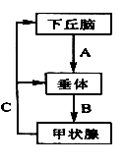
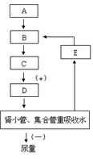
如图30 如图31
31．如图31所示为高等动物体内的甲状腺活动调节示意图。请据图回答：
（1）图中C表示的激素是 ，其生理作用是 。
它对下丘脑和垂体起 作用。B表示 激素，主要
生理作用是 。
A表示 ，其作用是 。
2）碘是甲状腺合成甲状腺激素的必要原料，缺碘病人甲状腺激素合成减少，通过反馈调节使血液中激素A和B的浓度 ，从而使甲状腺代偿性增生、肿大。如母体缺碘，可使胎儿甲状腺发育不全，易患 症。
3）若切除动物的垂体，血液中激素B的浓度会 ，表现出 ，等症状。
32.图甲表示三个神经元及其联系，其中“一O—<”表示从树突到胞体，再到轴突及末梢(即一个完整的神经元模式图)；图乙表示突触亚显微结构模式图。据图回答下列问题：
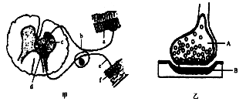
(1)图甲中若f代表小腿上
的感受器，a代表神经支配的小腿肌肉，则c称为 。
(2)若刺激图甲中b点，图中 点可产生兴奋。
(3)由图甲中可看出一个神经元的突触小体与下一个神经元的 相接触而形成突触。
(4)图乙中神经递质由A细胞合成并经过 包装加工，形成突触小泡，突触小泡再与 融合，将递质释放入突触间隙，与突触后膜上的相应“受体”结合，引起图乙中的B细胞产生 ，使突触后膜的膜电位发生变化。

